Şimdi Cacti’ye bir network cihazı nasıl eklenir, nereye yerleştirilir ve grafikleri nasıl çizdirilir onu anlatmaya çalışalım.

Öncelikle <http://cacti.ankara.edu.tr/cacti/> adresini web tarayıcımızda açıyoruz, gelen ekranda kullanıcı adı ve parolamızı giriyoruz ve login oluyoruz. Login olabilmek için program kurulduktan sonra user management kısmında bize ait bir kullanıcının önceden oluşturulmuş olması gerekmektedir. Bunu da programı kuran yönetici yapabilir.

Ekleyeciğimiz cihazımızın ip adresi 10.116.10.114

bu cihazımızın bilgilerini devices ekranının sol üst köşesinde yer alan “add” butonuna basarak gelen ekranda ilgili yerlere girerek cihazımızı Cacti’ye ekleyeceğiz.

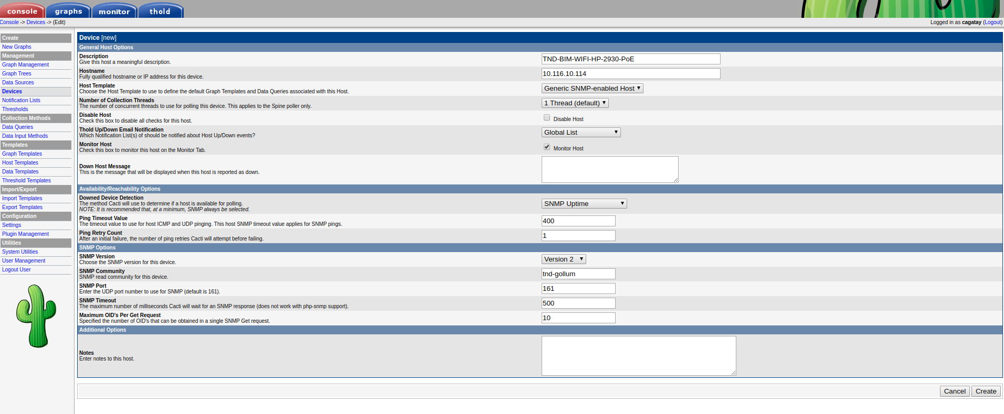 Resim 1

Burada gördüğümüz Description kısmı bizim cihazımızı Cacti ekranında hangi isimle göreceğimizi belirlediğimiz yerdir.

Hostname: Cihazımızın ip adresini yazdığımız yerdir.

Host Template: Burada Generic SNMP-enabled host seçilir

Thold Up/Down Email Notification: Burada Global list seçilir.

Monitor Host: Burada cihazımızı monitor edip etmeyeciğimiz yerdir. Seçilirse cihazımız monitor ekranında görülür.

Downed Device Detection: Burada cihazımınız up/down durumunu SNMP Uptime seçeneği ile göreceğimizi belirlediğimiz yerdir.

SNMP Version: Cihazımızı SNMP nin hangi versiyon ile takip edeceğimizi belirlediğim yerdir. Versiyon 2 seçilir.

SNMP Community: Burada da Cihazımızı konfigüre ederken yazdığımız SNMP Community bilgisini girdiğimiz yerdir, bu bilgi yanlış ise cihazdan bilgi alamayız.

Bu bilgiler doğrultusunda sağ altta “create” butonuna basılarak cihazımız sisteme eklenir.

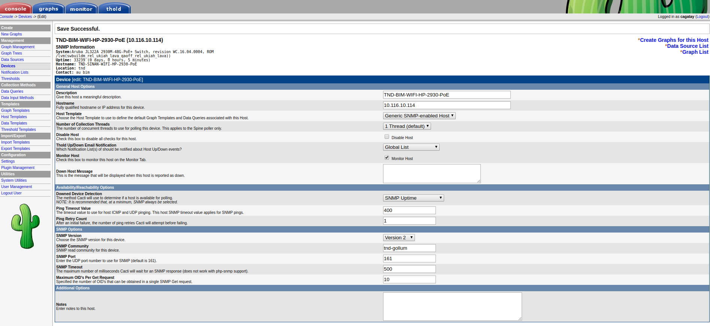 Resim 2

Tüm bilgilerimiz doğru olduğunda ekranda Save Successful yazısı görünür ve altında SNMP information kısmı ve cihazın bilgileri çıkar eğer burada SNMP Error yazısı çıkarsa cihaz sisteme eklenmiş ama bilgi alınamaz durumdadır demektir.

Bu ekranın sol üst köşesinde yer alan “Create Graphs for this Host” butonuna tıklanarak cihazın üzerindeki grafikler oluşturulur.

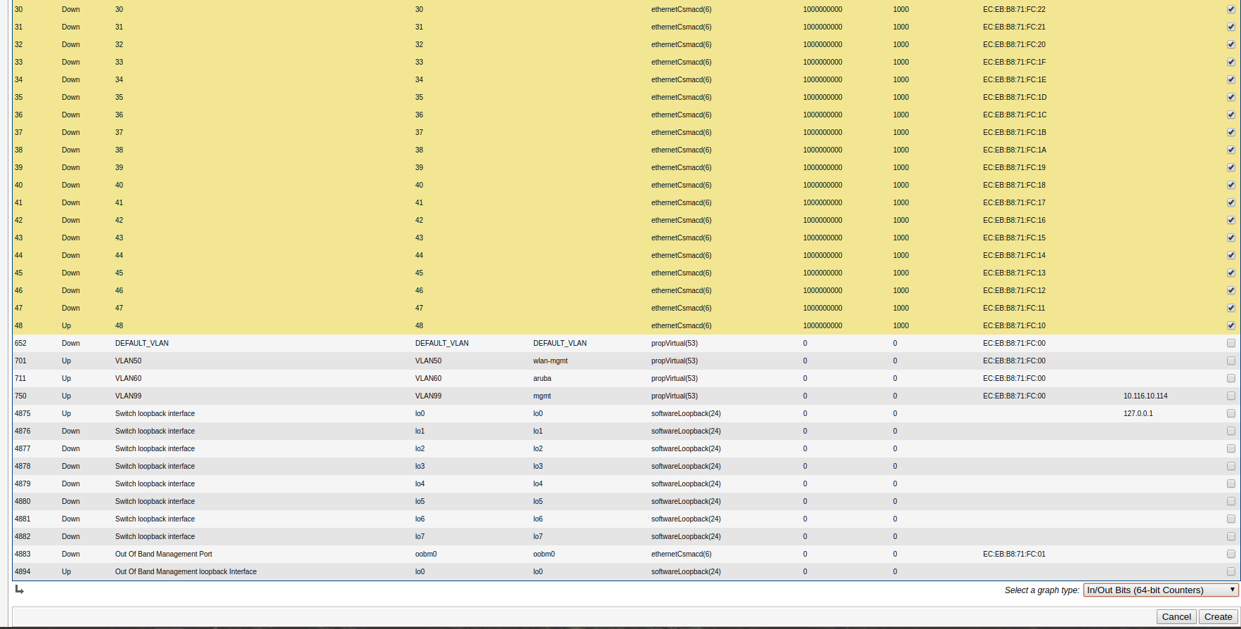 Resim 3

Bu ekranda cihaza ait tüm fiziksel interfaceler seçilir ve sol altta yer alan graph type kısmında “IN/Out Bits (64-bit Counter)” seçilerek grafiklerimiz oluşturulur.

Şimdi sıra geldi cihazımıza ait oluşturduğumuz grafikleri uygun yere yerleştirmeye. Bunu için öncelikle devices ekranının sol tarafında yer alan menude “graph tree” butonuna basıyoruz.

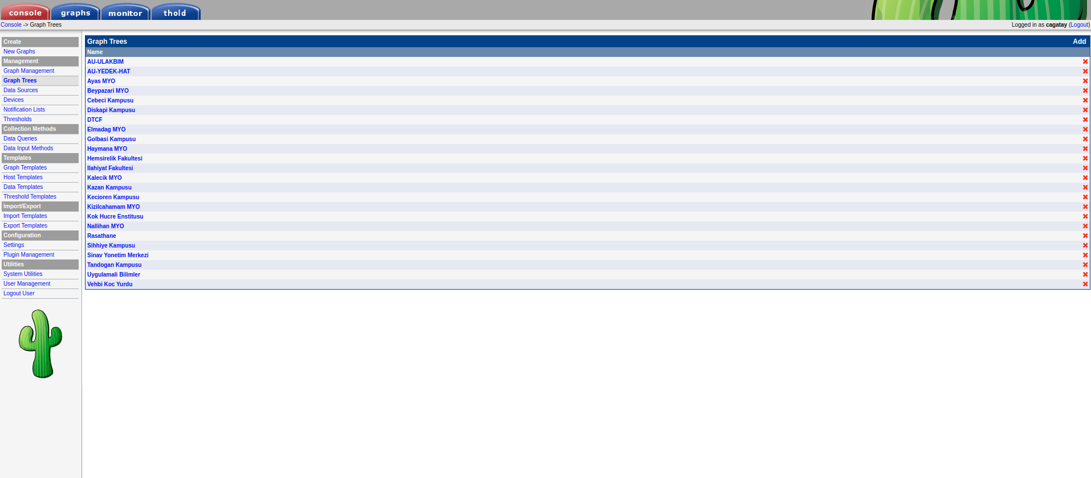 Resim 4

Burası bizim grafik ağacımızdır ve oluşturduğumuz grafikleri uygun yere yerleştirmeden önce burada o cihazın tam olarak nerede yer aldığını belirtmemiz gerekmektedir.

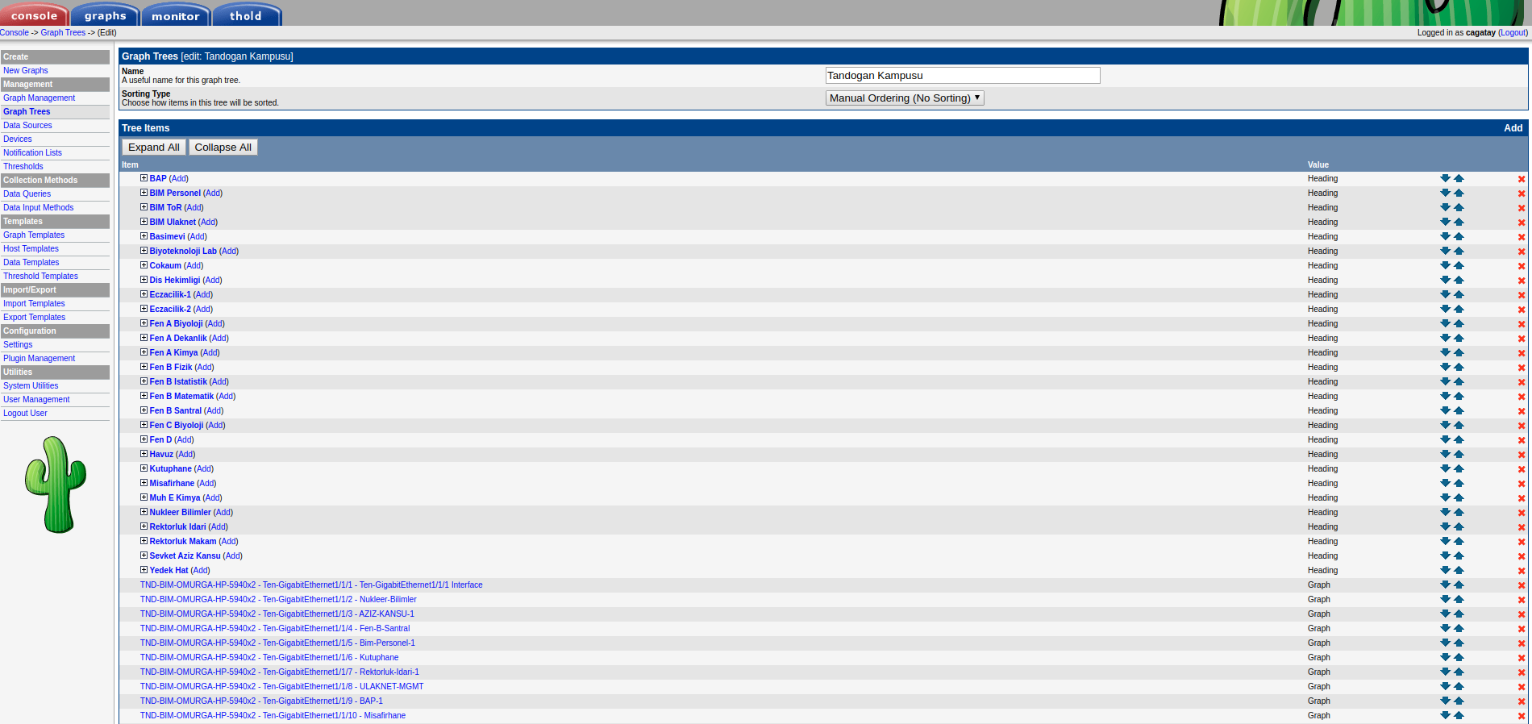 Resim 5

Cihazımız BIM Personel switchinin arkasında çalıştığı için Bım Personel iteminin yanında yer alan “add” butonuna basarak bu switchimizi onun arkasına alıyoruz.

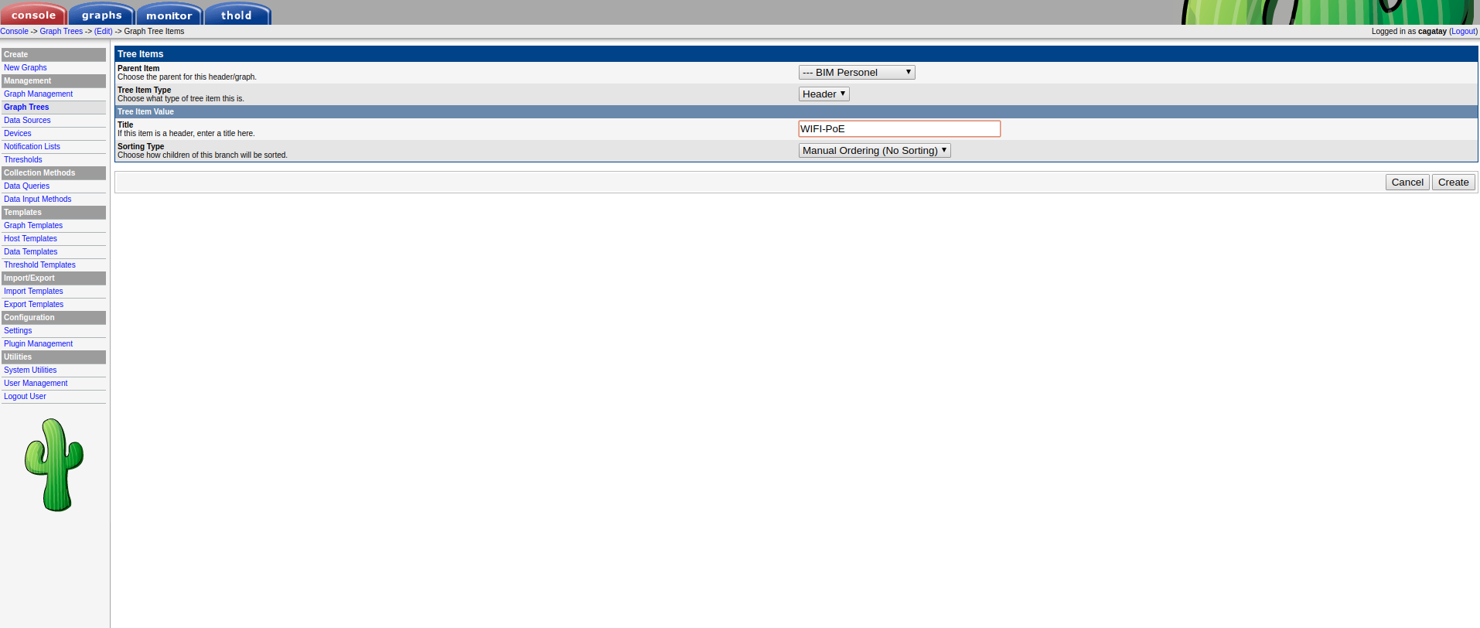 Resim 6

Ve Title bilgisini girdikten sonra Create butonuna basarak cihazımızın grafik ağacında nerede yer alacağını belirliyoruz.

Şimdi tekrar devices ekranına dönüyor ve sol üstte yer alan “graph management” butonuna basıyoruz.

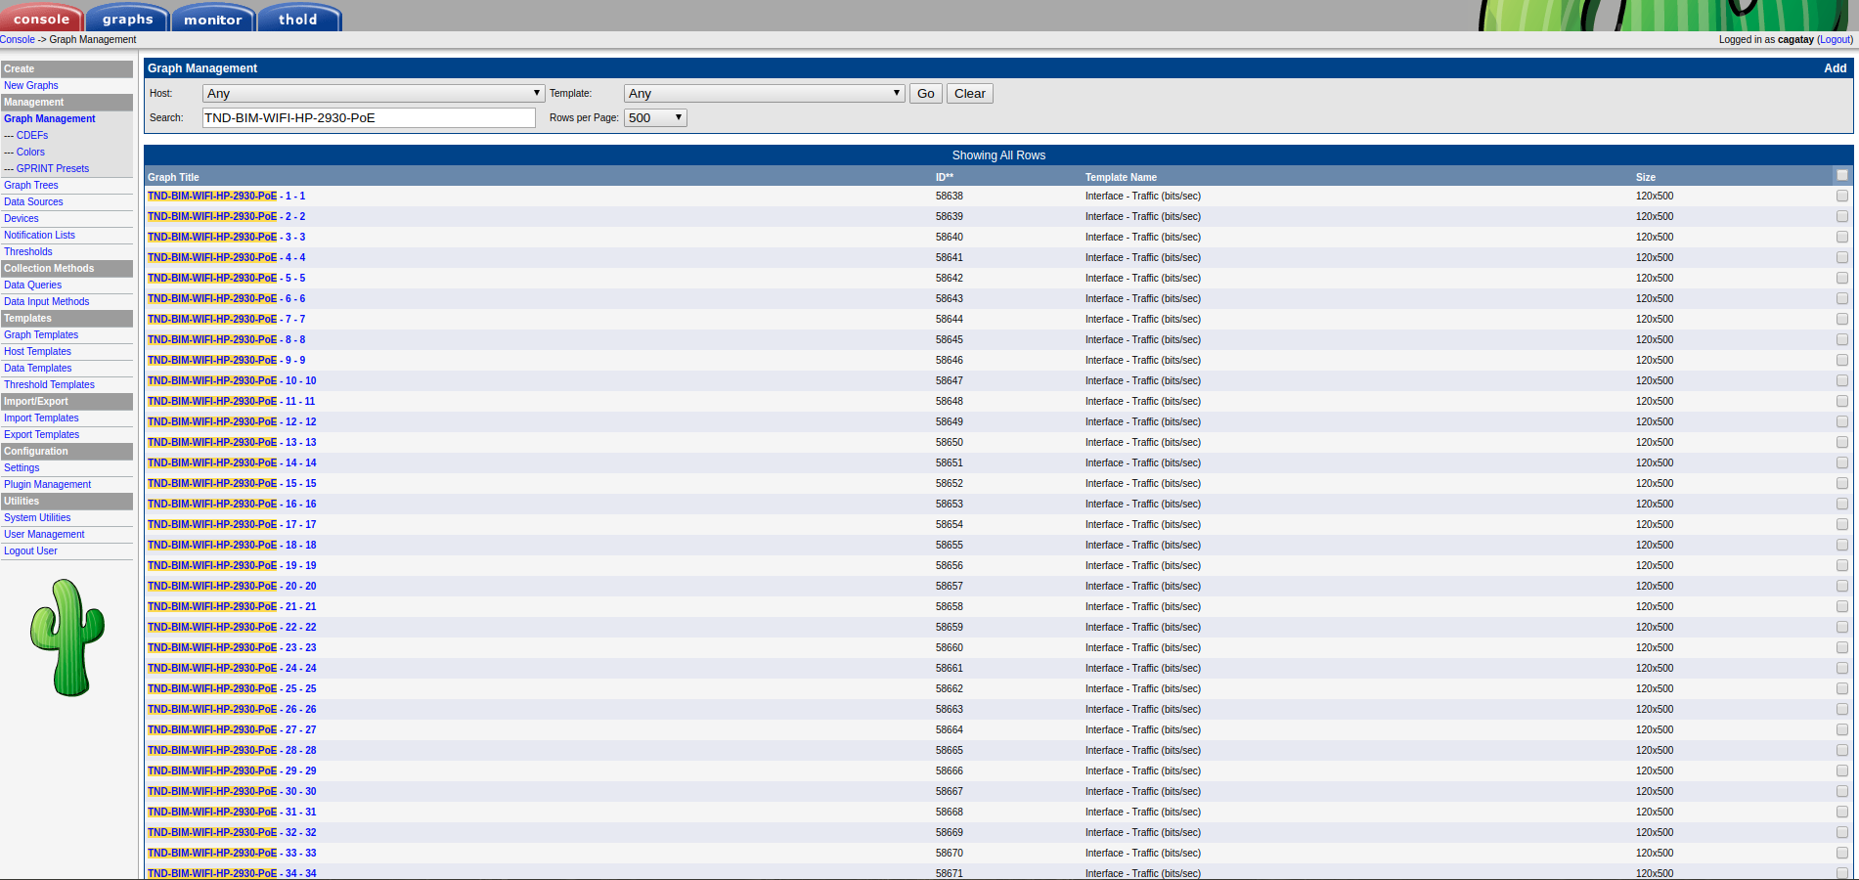 Resim 7

Bu ekranda yukarıda yer alan Search kısmına yeni eklediğimiz cihazımızın description bilgisini yazarak aratıyoruz ve aşagıda cihazımıza ait grafikleri “ID” lerine göre dizdiriyoruz. Bu kısım önemli çünkü eğer ID lerine göre dizdirmez isek grafikler sıralı olarak görünmezler.

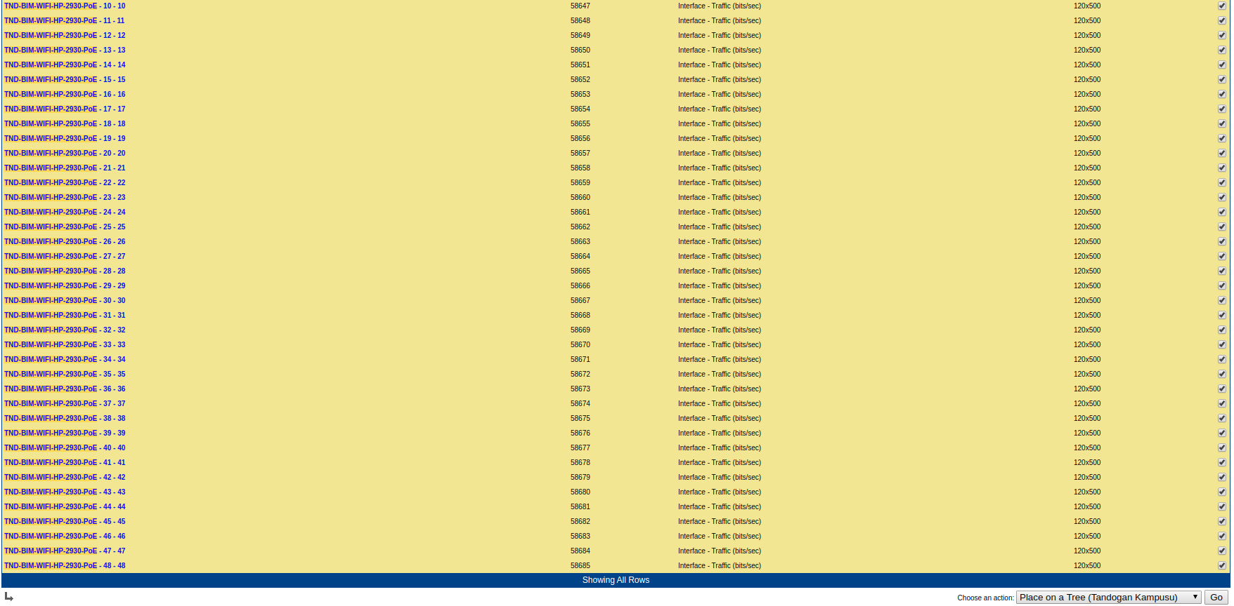 Resim 8

Grafiklerimizi ID lerine göre dizdirip hepsini seçtikten sonra sol altta yer alan Choose an action menusunde cihazın hangi kampüste yer alacağını seçiyoruz.

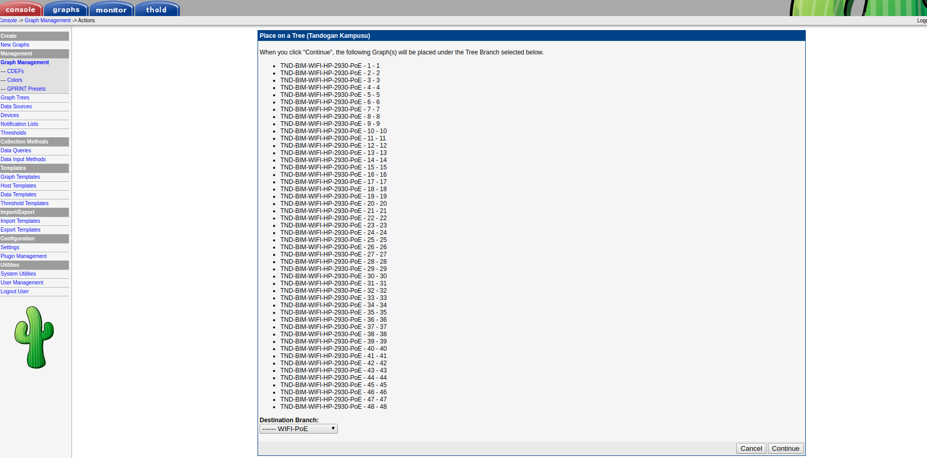 Resim 9

Ve son olarak çıkan ekranda Destination Branch kısmında cihazımızı Graph Tree de oluşturduğumuz yere ekliyoruz ve artık grafiklerimiz doğru yere taşınmış oluyor.